Nom : …………………………………………… Classe : ……………. Date ………………...

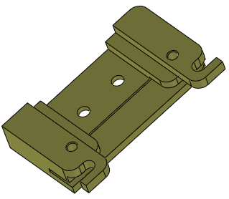

**Mise en situation**:

On envisage d’obtenir l’adaptateur précédemment conçu par **moulage**.

Deux couples de matériau / procédé sont envisagés :

* Alliage d’aluminium / Moulage en coquille + usinage
* Thermoplastique / Moulage par injection + usinage

**Travail demandé :**

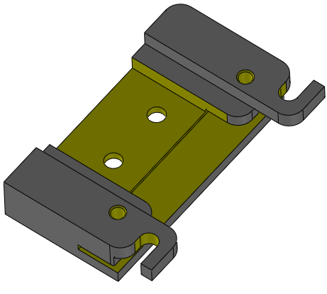

**1° Partie : Adaptation des formes de la pièce au procédé de moulage**

A l’aide du logiciel SolidWorks :

**Ouvrir** le fichier pièce **Adaptateur.**

**Enregistrer** ce fichier sous le nom**:**

**Adaptateur brut** suivi de votre **nom**

Remarque : Les surfaces colorées en jaune représentent les surfaces fonctionnelles de la pièce.

1/ Suppression des formes impossibles à obtenir directement par moulage

Les taraudages (trous filetés) seront obtenus ultérieurement par usinage.

**Supprimer** les 2 taraudages comme ci-dessous :



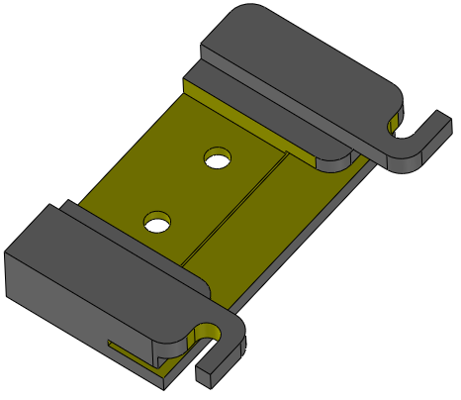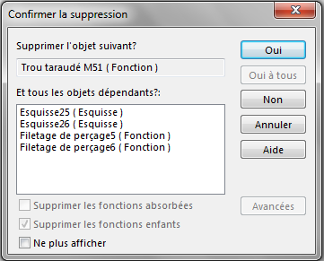

Résultat à obtenir

La rainure sera elle aussi obtenue ultérieurement par usinage.

**Supprimer** tous les congés comme précédemment (ils seront recrées plus tard).

**Rajouter** de la matière par extrusion comme ci-dessous :



* **Ouvrir** une esquisse sur la surface plane du fond de la rainure :

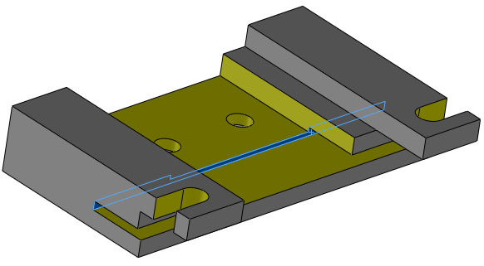



* **Tracer** ou **convertir** les entitésdu contour ci-dessous :

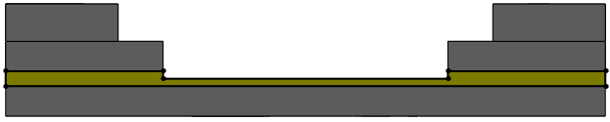

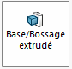

* **Extruder** le contour comme ci-dessous :

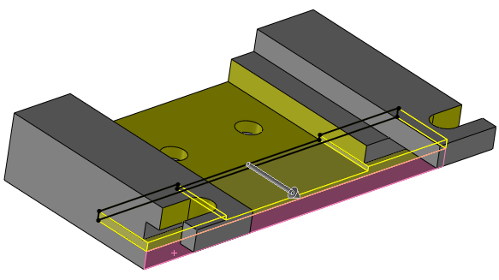

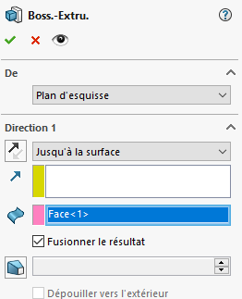

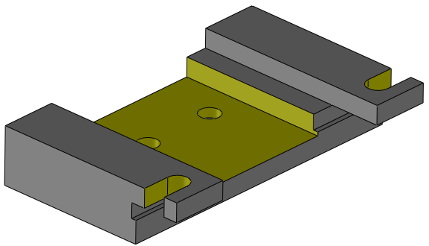

Résultat à obtenir

2/ Notion de retassure :

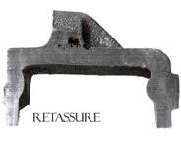Pour que le moulage se déroule au mieux et obtenir une pièce sans défaut il faut essayer de garder une épaisseur de matière la plus **constante** possible.

En effet cela permettra le remplissage du moule et évitera l’apparition de **retassures** (cavités internes ou externes) lors de la solidification de l’alliage métallique qui subit le phénomène de retrait (diminution de volume).

Application à notre piéce :



Deux zones symétriques sont susceptibles de créer ce phénomène :

Pour limiter ou éviter son apparition on va **enlever** de la matière dans ces 2 zones.

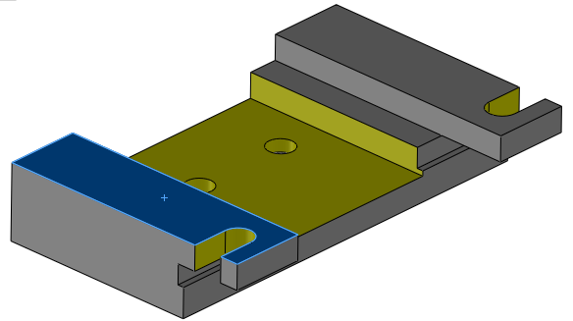

* **Ouvrir** une esquisse sur la surface plane comme ci-dessous :



* **Tracer** le contour et son symétrique comme ci-dessous :

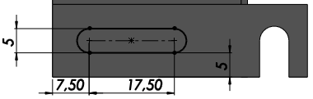

* 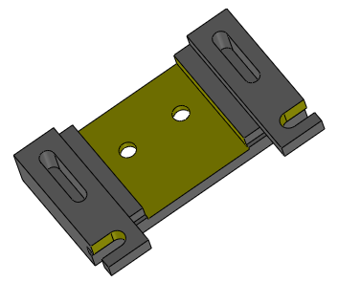**Enlever la matière par extrusion** avec le contour comme ci-dessous :

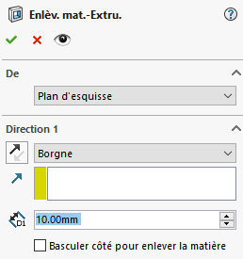

Résultat à obtenir

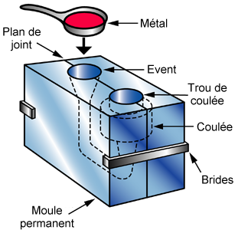3/ Notions de plan de joint et dépouilles

Un moule comprend 2 parties délimitées par une surface plane nommée **plan de joint**.

Ce plan de joint est indiqué sur un plan de moulage par le symbole :

Application à notre piéce :

**Plan de joint :**

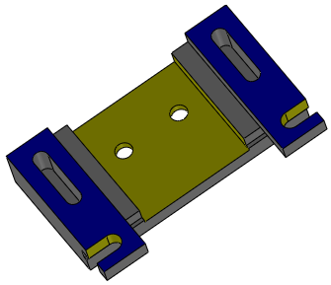

Pour que le démoulage de la pièce (ou du modèle dans le cas du moulage au sable) soit possible il faut **dépouiller** les surfaces.

La **dépouille** est une **inclinaison** que l’on donne aux surfaces **perpendiculaires** au plan de joint.

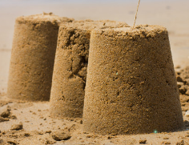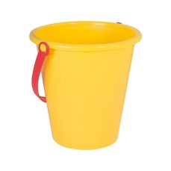

Exemples :

* + - Forme **conique** du sceau de plage pour obtenir un château de sable.

La **plage** joue alors le rôle du **plan de joint**.

* + - 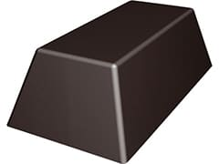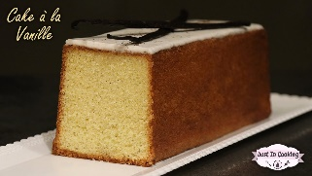Forme **trapézoïdale** d’un moule à cake.

Le **plat** joue alors le **plan de joint**.

Notion de contre dépouille :

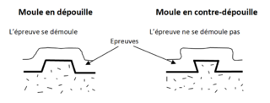

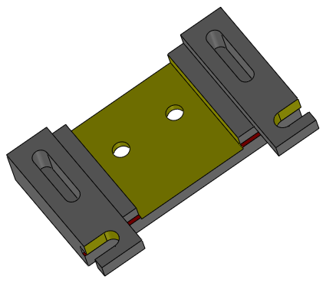Application à notre piéce :

Les surfaces rouges sont en contre dépouille ; le démoulage sera impossible.

Conséquence :

On va modifier la forme de la pièce pour que le démoulage devienne possible.

**Enlever** de la matière par extrusion comme ci-dessous :



* **Ouvrir** une esquisse sur la surface plane comme ci-dessous :

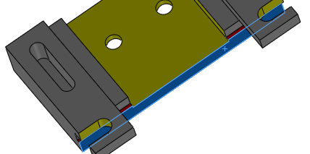



* **Tracer** ou **convertir** le contour comme ci-dessous :

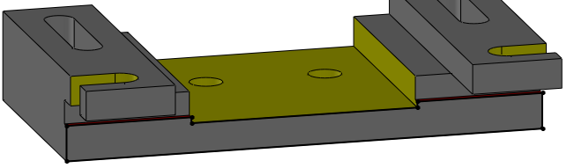

* **Enlever la matière par extrusion** avec le contour comme ci-dessous :

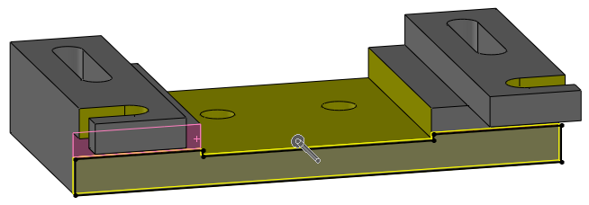

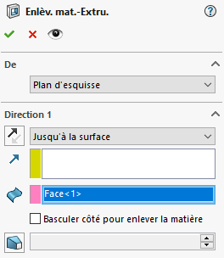

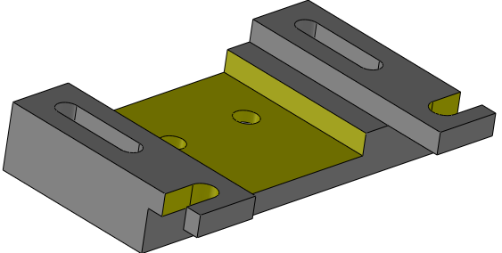

Résultat à obtenir

Création des dépouilles :



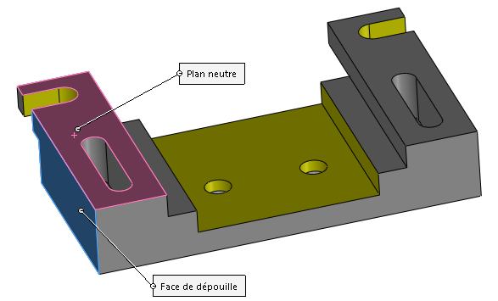**Créer** les dépouilles en plusieurs étapes comme ci-dessous :

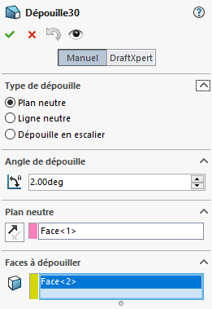

Résultats à obtenir

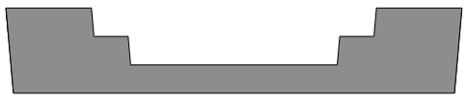

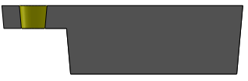

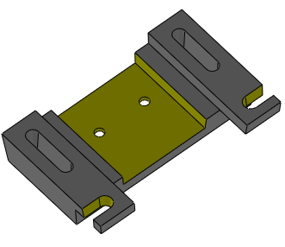

Vérification des dépouilles :



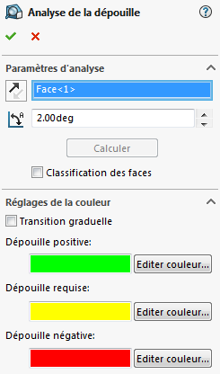

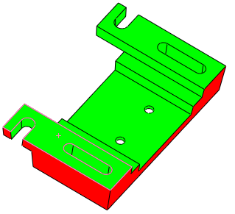

4/ Congés :

**Recréer** les congés précédemment supprimés comme ci-dessous :

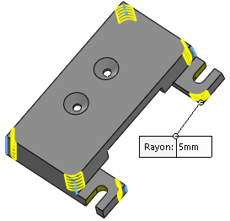

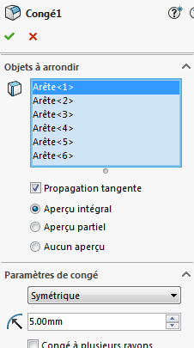

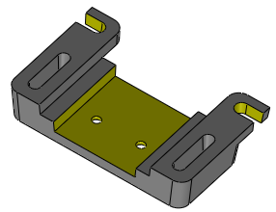

Résultat à obtenir

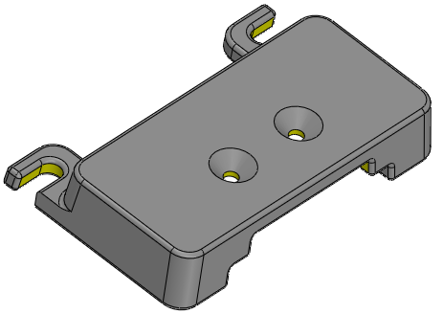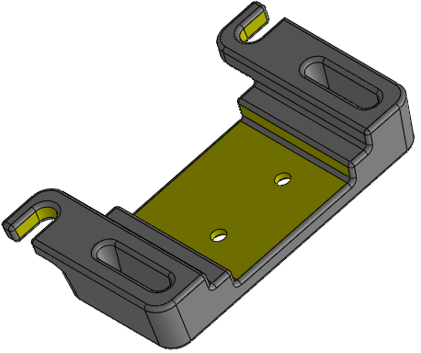**Créer** des congés de rayon 1 mm comme précédemment sur toutes les autre arêtes.

Résultat à obtenir